  - Le trèfle irlandais

Emblême

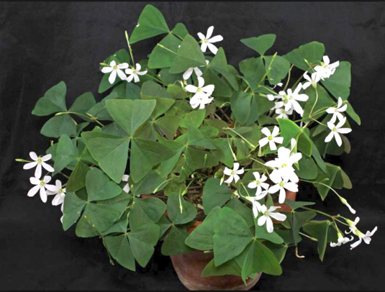
images de wikipédia et des terresceltes.net
Le trèfle irlandais, ou shamrock, est un des symboles de l'Irlande. Il est largement utilisé lors des cérémonies de la ville de Boston au Massachusetts (États-Unis). Il s'agit en fait d'une feuille d'oxalis petite oseille, Oxalis acetosella, et non d'une feuille de trèfle Trifolium repens comme on le dit toujours. Le trèfle a des feuilles arrondies alors que l'oxalis a des feuilles en forme de cœur, comme le shamrock. Ce symbole reprend les connotations magiques et légendaires héritées de la tradition celte.
C'est, conjointement avec les couleurs verte et bleu, la harpe et la figure du bien-aimé gnome Leprechaun, une des représentations de la culture de l'île d'Irlande, particulièrement exaltées lors de la Fête de la Saint-Patrick, célébrée chaque année le 17 mars dans toutes les communautés irlandaises du monde. Saint Patrick d'Irlande était un évêque missionnaire irlandais et d'origine écossaise, qui est vénéré comme un saint de l'Église catholique et de l'Église orthodoxe.
Le terme Shamrock dérive de l'ancien gaélique et signifie « jeune plante à trois feuilles ». Cependant, ce terme n'est pas reconnu par le electronic Dictionary of the Irish Language (eDIL), shamrock étant plutôt le nom du trèfle en anglais (dictionnaire Hachette-Oxford).
Le symbole du trèfle irlandais, autrement appelé shamrock, découle du passé gaëlique de l’île conjugué à son évangélisation par Saint Patrick (Patrick, Pãdraig) au début du Ve siècle. Celui-ci sera reconnu par la suite comme le saint patron de l’Irlande.
En effet, avant le christianisme, par sa religion, le peuple celte était bien familier des figures de triades (triskell…), également courantes dans les religions indo-européennes (Cf. triades indo-européennes). Ainsi, le trèfle comportait déjà un aspect magique ou merveilleux.
L’histoire s’enrichit au cours de l’évangélisation de l’île par Patrick, lors d’un sermon resté célèbre, au Rock de Cashel. On rapporte que pour expliquer la Trinité aux autochtones, il prit un trèfle et le compara au Dieu des chrétiens, à la fois Un et comprenant pourtant trois entités : le Père, le Fils et l’Esprit Saint. Cette image, ancrée dans une symbolique ancestrale, est restée si vive qu’elle en est devenue l’emblème du pays.

